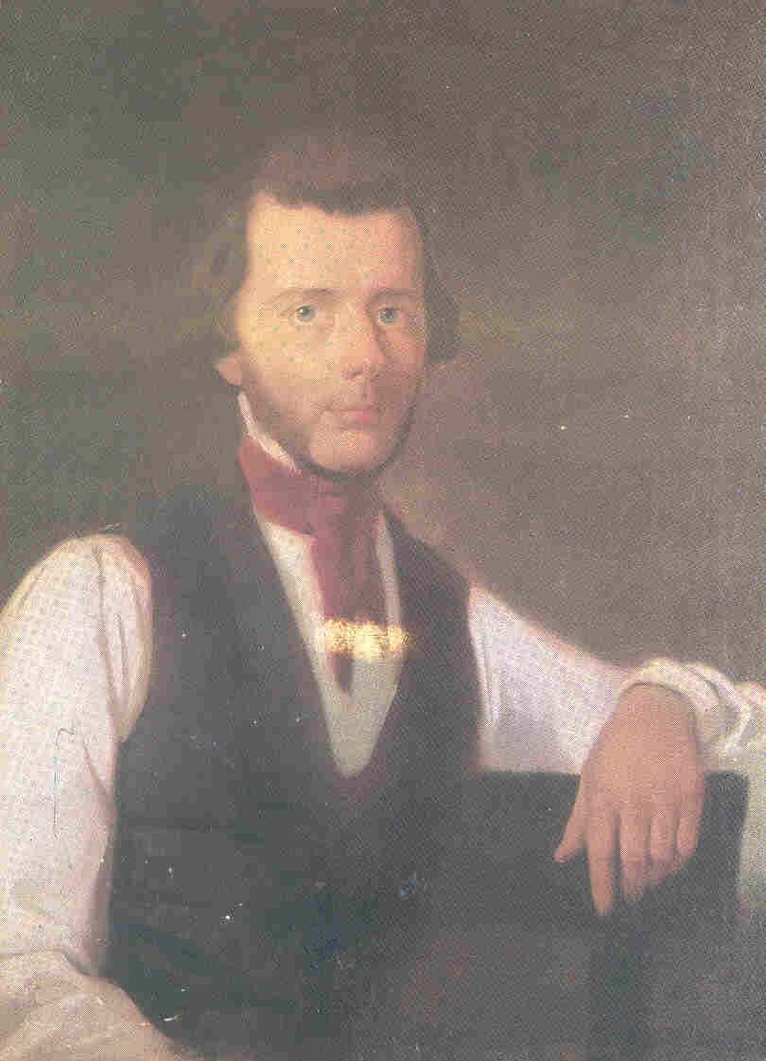

Uppsala 12 februari, 2009

Glunt-Akademi- vänner, nära och fjärran.

Först en önskan om ett Gott 2009, där vi inte skall låta den ekonomiska krisen urholka sångarglädjen, tvärtom!

Så en notering från årsmötet den 2 oktober, 2008. Till styrelse för detta år valdes Torsten Göthson (ordförande) samt Hans Levander och Karl Liljas. Samtidigt beslutade vi att erbjuda manskörerna vid Västgöta och Norrlands nationer var sin plats i styrelsen. Från Norrlandskören hälsar vi P.G Norman välkommen till styrelsen.

Målsättningen för Glunt-Akademin kvarstår: att inspirera framför allt yngre sångare och pianister att ta sig an Gluntarna till egen förnöjelse och till gagn för denna unika skatt inom Uppsala-traditionen.

Vi ser detta år fram mot ett närmande till Västgöta Nation som en naturlig hemvist för Glunt-Akademin i framtiden – ömsesidiga positiva känslor föreligger!

- Titta gärna in på hemsidan www.gluntarna.se för att se om något nytt noteras på öppningssidans nedre del. Vi konstaterar med glädje att hemsidan sedan november 2007 haft nästan 15.000 besökare.
- Alla goda krafter välkomnas för att ta sig an goda planer som ännu ligger och väntar på genomförande (ex att framföra Gluntar på Stadsteatern, att inventera o dokumentera Gluntmaterial som finns hos några av seniorerna, att scanna in de engelska texterna till Gluntarna – The Boon Companions, mm).
- Vi ber er också inkomma med förslag till ämnen för akademiska uppsatser med anknytning till Gluntarna och Wennerberg
- Har du något förslag till tema för seminarium i anslutning till årsmötet den 2 oktober? Det är värt att påpeka att årsmötet m.m. den 2 oktober är anpassat till Gunnar Wennerberg’s födelsedag.
- Den 1 april utkommer på Gidlunds förlag AB Gunnar Syréhns bok, ”Sparka mot porten och storma!” Studier i Gluntarne som teater. With a Summary in English,”Kick at her Front Door and Batter!” Studies of the Theatrical Side of Wennerberg’s Gluntarne (The Boon Companions).

Så över till programmet för Gluntåret 2009. Gluntakademin laddar med ett rikt program som bifogas.

Vi vill starkt rekommendera Glunt-träningen söndag 15 mars kl 14.00 – 15.30, där vi i enlighet med Glunt-Akademins övergripande målsättning framför allt önskar se nya sångare.
En rykande färsk CD-inspelning kommer att finnas på Eklundshof vid detta tillfälle: Gluntar med Gitarr – speciell eloge till Adam Taube som arrangerat för gitarr och ackompanjerar, men även till Magnus och Björn Ringström som exekverar Glunten och Magistern.

Väl mött till ett aktivt Gluntår 2009, men……

Framför allt – håll Gluntarna levande hemma och med vännerna!

Torsten Göthson – Hans Levander – P-G Norman i Styrelsen

